よく読んで
おいてね！
ほけんだより １２月
平成２８年１２月２２日（木） 水沢小学校 保健室

２０１６年も残りわずかとなりました。日々寒さが厳しくなり,体調を崩す子が目立ってきました。規則正しい生活を心がけて，充実した冬休みを過ごしましよう。新学期には，みなさんと元気に
会えることを楽しみにしています。

1月11日（水） | １～３年 | ◎身長と体重を測ります。  体操服（半袖・短パン）で測定します。  ◎髪の長い女子は，頭上で結ぶと正確に測れ  ませんので，気を付けてください。
1月１２日（木） | ４～６年
１月の
保健行事

食べ過ぎに注意してね！
冬休みも  健康に過ごすために | 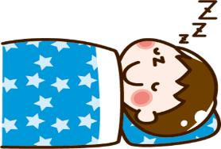  早寝・早起きを崩さない | 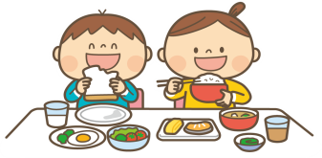  1日３食バランスよく食べる
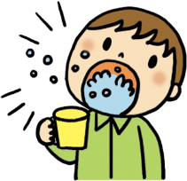  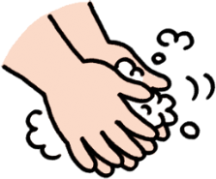  手洗い・うがいで風邪予防する | 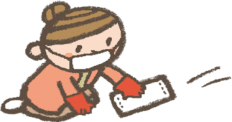  ゴロゴロせずにお手伝い  などで体を動かす | 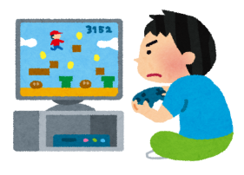  テレビの見すぎ，ゲームの  やりすぎに注意する
手洗いは，石けんをつけて，３０秒以上洗います。
うがいは，水だけでも効果
があります。
年末年始，人混みに出かけることが多くなります。インフルエンザ・胃腸風邪が流行しています。出かける時はマスクをしましよう。帰ってきたら，「手洗い・うがい」を必ずしましよう。

保護者のみなさまへ
2学期は大きなケガや風邪の流行もなく元気に過ごしている日々に，ほっとする気持ちです。
冬休み後の子どもたちの元気な姿を楽しみにしています。３学期もよろしくお願いいたします。
よいお年をお迎えください！保健室より

